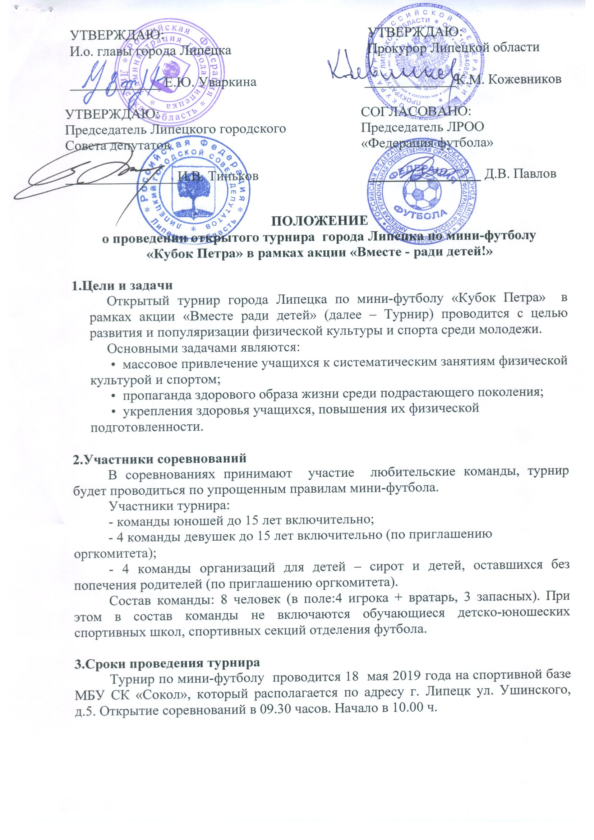

4.Руководство проведения соревнований
Общее руководство подготовкой и проведением турнира осуществляют департамент по физической культуре и спорту администрации города Липецка, департамент образования администрации города Липецка, федерация футбола Липецкой области. Непосредственное руководство проведением турнира возлагается на главную судейскую коллегию.

5.Условия проведений соревнований
К участию в турнире допускаются команды, подавшие заявку до 15 мая 2019 года.
Условия проведения соревнований:
5.1. Разрешено неограниченное число замен, замена игрока проходит свободно в процессе игры.
5.2. Форма.
Обязательная основная экипировка игрока:
- футболка или рубашка с номером, нанесенным со стороны спины (по возможности), шорты, гетры, обувь для игры на поле с искусственным покрытием (без шипов, разрешаются «сороконожки»).
5.3. Площадка для игры.
Игра проводится на поле с искусственным покрытием размером 20*30 метров.
Размер ворот: 3 м * 2 м.
  - Мяч.
Размер мяча: 4 размер (футзальный).
  - Продолжительность матча.
Матч состоит из двух периодов по12 минут с перерывом между таймами в 1 минуту.
  - Правила игры
Игра проходит по правилам мини-футбола.

6. Награждение
Команды юношей, девушек, команды учреждений для детей-сирот и детей, оставшихся без попечения родителей, занявшие 1, 2, 3 места в турнире, награждаются дипломами, кубками, памятными призами.

7. Финансирование
Расходы на проведение соревнований: оплата работы судей, медицинского и обслуживающего персонала, награждение победителей и призеров, лучших игроков, предоставление спортивного инвентаря, сценарий открытия и закрытия турнира осуществляется за счет ЛРОО «Федерация футбола» из средств субсидий социально ориентированным некоммерческим организациям на организацию и проведение спортивных мероприятий и участие в них в 2019 году, а также за счет спонсорских средств.

Предоставление спортивных площадок осуществляется департаментом по физической культуре и спорту администрации города Липецка.
Расходы по командированию команд (проезд, питание) осуществляется за счет командирующих организаций.

8. Заявки на участие
Предварительные заявки на участие в турнире подаются до 15 мая 2019 г. по электронному адресу: dussh-12.football@yandex.ru.
Информация для справок: 27-49-41, 43-10-85.

Представители команд в день проведения соревнований представляют в мандатную комиссию в день приезда следующие документы:
- именную заявку в печатном виде согласно образцу, с медицинском допуском или с медицинскими справками;
- паспорт (копия);
- страховые полисы обязательного медицинского страхования.
Заявка подписывается представителем команды с расшифровкой Ф.И.О. и контактным телефоном.

Заявка (образец)
на участие команды в открытом турнире города Липецка
по мини-футболу «Кубок Петра»

г. Липецк 18 мая 2019 года

№ п/п | Ф.И.О. | Дата и год рождения | Образовательное учреждение | Виза врача

К соревнованиям допущено __________ чел.

Врач_____________________________

Представитель команды___________________ __________________________________
Подпись ф.и.о., телефон

